PLAN DE CLASE/NOTA TÉCNICA
NIVEL: PRIMARIA
MIÉRCOLES 14 JUNIO

1.- NOMBRE DEL PROFESOR: Ana Lilia Hernández Sánchez GRADO: 3° GRUPO: “A”
2.- ASIGNATURA: FORMACIÓN CÍVICA Y ÉTICA
3.- TRIMESTRE: 3°
4.- SEMANA: Semana del 12 al 16 de junio de 2023
5.- TIEMPO: 50 minutos
6.- TEMA: LAS NORMAS PARA EL BIEN DE LA COMUNIDAD
7.- PROPÓSITOS: Organizar actividades y conductas que permitan convivir en armonía

8.- COMPETENCIA: Participación social

9.- APRENDIZAJE ESPERADO: Reconoce el valor de las normas en la comunidad para vivir en armonía.

10.- CONTENIDOS: Las normas para el bien de la comunidad

11.- RECURSOS: Nota técnica con imágenes y explicación

12.- MATERIALES: cuaderno, lápices, colores y plataforma

13.- IMPLEMENTACIÓN DE ACCIONES DEL P.E.M.C. Lograr que el 90% de los alumnos adquieran habilidades de comprensión, retención y fluidez de la lectura al término del trimestre.

14.- INICIO:

Comenzaremos analizando las imágenes de la página 110 y 111 libro Formación Cívica y ética SEP

- Actividad rompe hielo: Análisis de las imágenes página 110 y 111 libro Formación Cívica y ética SEP
- Preguntas introductorias: ¿Qué son las normas?

15.- DESARROLLO:

LAS NORMAS PARA EL BIEN DE LA COMUNIDAD

(OJO SOLO RECUERDA EL CONCEPTO YA NO LO VUELVAS A ESCRIBIR EN TU CUADERNO)

Las normas nos ayudan a organizar nuestras actividades y conductas para que todos podamos convivir en armonía.

Existen normas de diferentes tipos, hay algunas específicas para un lugar o grupo, por ejemplo, las que maestros y alumnos deben seguir para hacer de la escuela un espacio seguro para todas las personas que se encuentran en ella.

Hay otras más generales que son para todos los ciudadanos, como las que ayudan a mejorar la convivencia en la vía pública.

Las normas buscan siempre el bien común para todos.

- Realiza las actividades de la página 111 de tu libro FORMACIÓN CÍVICA Y ÉTICA SEP.

- Realiza la actividad de la página 66 libro IGUALDAD DE GÉNERO

16.- CIERRE:

Actividad y Tipo de organización: Individual ( X ) Equipo ( ) Grupal ( )

*Contesta las preguntas página 111 libro FORMACIÓN CÍVICA SEP Y página 66 de tu LIBRO DE IGUALDAD DE GÉNERO.

17.- EVALUACIÓN: Autoevaluación ( ) Coevaluación ( X ) Heteroevaluación ( )

Se evaluará la actividad realizada en libro, así como, la participación durante la clase con el objetivo identificar si existen dudas sobre el tema.

- ACTITUDINAL: Cumple con su asistencia y participación
- CONCEPTUAL: Completa sus actividades en tiempo y forma
- PROCEDIMENTAL: Maneja de manera clara el concepto de normas y la importancia de llevarlas a cabo para tener una convivencia sana.

18.- TAREA:
*Sin tarea

PLAN DE CLASE/NOTA TÉCNICA
NIVEL: PRIMARIA
MIÉRCOLES 14 JUNIO

1.- NOMBRE DEL PROFESOR: Ana Lilia Hernández Sánchez GRADO: 3° GRUPO: “A”
2.- ASIGNATURA: ESPAÑOL
3.- TRIMESTRE: 3°
4.- SEMANA: Semana del 12 al 16 de junio de 2023
5.- TIEMPO: 50 minutos.
6.- TEMA: CUESTIONARIO GUIA PARA EXAMEN MENSUAL
7.- PROPÓSITOS: Retroalimentar los temas vistos durante este mes para el siguiente examen

8.- COMPETENCIA: Estudio

9.- APRENDIZAJE ESPERADO: Reconoce temas vistos y aclara las dudas que se tengan sobre los mismos.

10.- CONTENIDOS: Cuestionario guía examen

11.- RECURSOS: Nota técnica con imágenes y explicación

12.- MATERIALES: libro, lápices y colores, plataforma

13.- IMPLEMENTACIÓN DE ACCIONES DEL P.E.M.C Lograr que el 90% de los alumnos adquieran habilidades de comprensión, retención y fluidez de la lectura al término del trimestre.

14.- INICIO:

Comenzaremos llevando a cabo una retroalimentación sobre los temas vistos.

- Actividad rompe hielo: Retroalimentación de temas vistos durante el mes
- Preguntas introductorias: ¿Qué es una obra de teatro y sus elementos?

15.- DESARROLLO:

CUESTIONARIO GUIA PARA EXAMEN

Español
1.- El resumen y su importancia
2.- Aliteraciones
3.- Metáforas
4.- Jitanjáforas
5.- Los trabalenguas
6.- Palabras homónimas
7.- Secciones del periódico
8..- Anuncios clasificados
9.- Los adjetivos
10- Las obras de teatro y sus características

Matemáticas
1.- Problemas con sumas y restas de fracciones
2.- Problemas con multiplicación
3.- Problemas con reparto y multiplicación
4.- El kilo y el gramo
5.- Los pictogramas
6.- Múltiplos de 10 y 100
7.- Sucesiones numéricas

Ciencias Naturales

1.- El magnetismo y sus propiedades
2.- El movimiento y la fuerza
3.- La luna y sus movimientos
4.- Fases de la luna

La entidad donde vivo

1.- El transporte y las comunicaciones
2.- El ciclo del agua
3.- Importancia de cuidar el agua
4.- El microscopio y el telescopio
5.- La fuerza eléctrica, magnética y mecánica

Formación Cívica y ética

1.- Funciones de las leyes
2.- Los derechos de los niños
3.- La convivencia
4.- La igualdad

Vida saludable

1.- La importancia de las vacunas
2.- La familia
3.- Los 5 sentidos
4.- Las verduras

16.- CIERRE:

Actividad y Tipo de organización: Individual ( x ) Equipo ( ) Grupal ( )

*Responde las preguntas en tu cuaderno de cuestionarios

17.- EVALUACIÓN: Autoevaluación ( ) Coevaluación ( x ) Heteroevaluación ( )

Se evaluará la actividad realizada en cuaderno y la participación durante la clase con el objetivo identificar si existen dudas sobre el tema visto.

- ACTITUDINAL: Cumple con su asistencia y participación
- CONCEPTUAL: Completa sus actividades en tiempo y forma
- PROCEDIMENTAL: Reconoce de manera clara los temas vistos durante las clases y resuelve sus dudas.

18.- TAREA:
* Sin tarea

PLAN DE CLASE/NOTA TÉCNICA
NIVEL: PRIMARIA
MIERCOLES 14 JUNIO

1.- NOMBRE DEL PROFESOR: Ana Lilia Hernández Sánchez GRADO: 3° GRUPO: “A”
2.- ASIGNATURA: LA ENTIDAD DONDE VIVO
3.- TRIMESTRE: 3°
4.- SEMANA: Semana del 12 al 16 de junio 2023
5.- TIEMPO: 50 minutos
6.- TEMA: SOLUCIÓN A PROBLEMAS DE MI LOCALIDAD. CONTINUACIÓN
7.- PROPÓSITOS: Identificar las acciones necesarias para solucionar problemas de mi localidad

8.- COMPETENCIA: Participación social

9.- APRENDIZAJE ESPERADO: Identifica los problemas que hay en su localidad y propone soluciones para corregirlos.

10.- CONTENIDOS: Solución de problemas de mi localidad

11.- RECURSOS: Nota técnica con imágenes y explicación

12.- MATERIALES: libro, cuaderno, lápices y colores, plataforma

13.- IMPLEMENTACIÓN DE ACCIONES DEL P.E.M.C. Lograr que el 90% de los alumnos adquieran habilidades de comprensión, retención y fluidez de la lectura al término del trimestre.

14.- INICIO:

Comenzaremos recordando la clase anterior y las diversas soluciones a problemas que observan en su localidad.

- Actividad rompe hielo: Análisis de problemas que existen en su localidad
- Preguntas introductorias: ¿Qué avances han notado en su localidad?

15.- DESARROLLO:

SOLUCIÓN A UN PROBLEMA DE MI LOCALIDAD. CONTINUACIÓN

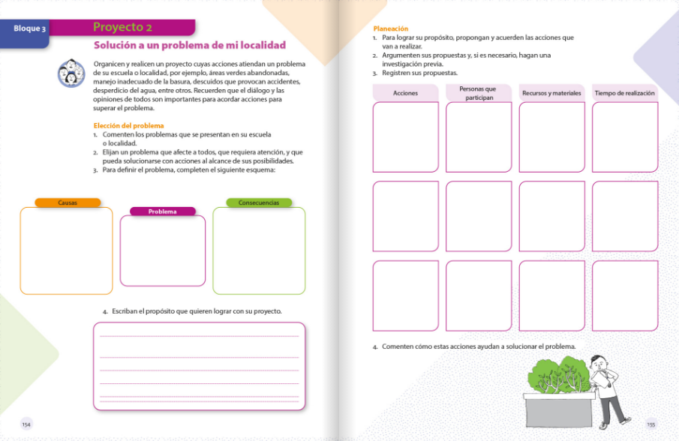

- Responde páginas 155 a la 157 de tu libro LA ENTIDAD DONDE VIVO SEP

16.- CIERRE:

Actividad y Tipo de organización: Individual ( X ) Equipo ( ) Grupal ( )

*Contesta páginas 155 a la 157 de tu libro LA ENTIDAD DONDE VIVO SEP

17.- EVALUACIÓN: Autoevaluación ( ) Coevaluación ( X ) Heteroevaluación ( )

Se evaluará el trabajo en el libro, así como, la participación durante la clase con el objetivo identificar los problemas con el tema visto.

- ACTITUDINAL: Cumple con su asistencia y participación
- CONCEPTUAL: Completa sus actividades en tiempo y forma
- PROCEDIMENTAL: Reconoce los problemas que afectan su comunidad y propone soluciones.

18.- TAREA:
*Sin tarea

